数字万用表设计实验

By 金秀儒
物理三班
Pb05206218

实验题目：数字万用表设计实验 学号：pb05206218
姓名：金秀儒
实验目的：
1.掌握数字万用表的工作原理、组成和特性
2.掌握数字万用表的校准方法和使用方法
3.掌握分压及分流电路的连接和计算
4.了解整流滤波电路和过压过流保护电路的功用

实验仪器：
  - DM-Ⅰ数字万用表设计性实验仪
  - 三位半或四位半数字万用表

实验原理：

数字万用表的基本组成
数字显示屏（LED或液晶）
模数转换，译码驱动
基准电压
小数点驱动
（配合被测量与量程）
过压过流保护
过压过流保护
分档电阻（量程转换）
分压器（量程转换）
分流器（量程转换）
交流直流变换器
（放大、整流、滤波）
直流
被测量
输 入
交流
V_{REF}
电流
电压
电阻
V_{IN}

图1 数字万用表的基本组成

模数（A/D）转换与数字显示电路
数字信号与模拟信号不同，其幅值（大小）是不连续的。将被测量与最小量化单位比较，并把结果四舍五入取整后变为十进制起段显码显示出来。一般N≥1000即可满测量精度要求。常见数字表头最大示数为1999，称为三位半（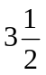）数字表。
数字测量仪表的核心是模/数（A/D）转换、译码显示电路。A/D转换一般又可分为量化、编码两个步骤。
本实验用实验仪，核心为一个三位半数字表头，由数字表专用A/D转换译码驱动集成电路和外围元件、LED数码管构成。该表头有７个输入端，包括２个测量电压输入端（IN₊、IN-）、２个基准电压输入端（V_{REF+}、V_{REF}-）和３个小数点驱动输入端。

直流电压测量电路
在数字电压表头前加分压器，可扩展直流电压测量的量程。如图：
数字电压表
r₁
r_{２}
r
０～U₀
０

～U_{i0}
分压比为 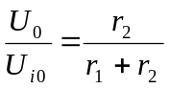
扩展后的量程为 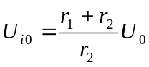

考虑到电压表的输入阻抗，设计实用分压电路如图：
R总=R1 +R2 +R3 +R4 +R5

2000V
数 字
电压表
1k
9k
90k
900k
9M
R₅
R₄
R₃
R₂
R₁
U_{i}
200mV
2V
200V
20V
IN+
IN－
各档的分压比为：
200mV:( R1 +R2 +R3 +R4 +R5)/ R总=1
2 V:( R2 +R3 +R4 +R5)/ R总=0.1
20V:( R3 +R4 +R5)/ R总=0.01
200V:( R4 +R5)/ R总=0.001
2000V: R5/ R总=0.0001

出于耐压和安全考虑，最高电压限为 1000V。

交流电压测量电路
基本原理电路同3，只是在分压器之后加入了一级交流直流交换器，原理如图：

A
交流电
压输入
直流电
压输出
图2 AC-DC变换器原理简图
交流电
压校准

实验步骤：
设计制作多量程直流数字电压表
（1）组装直流数字电压表：使用电路单元：三位半数字表头，直流电压校准，直流电压电流，分压器1。按图（11）接线，参考电压V_{REF}输入端接直流电压校准电位器。
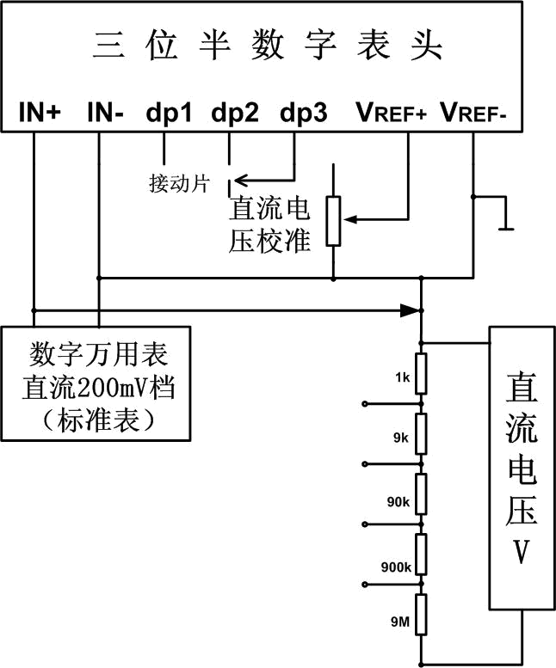
（2）校准电压表头：用一只成品数字万用表（称为标准表）置于直流电压20V量程进行监测，调节直流电压电流单元电路中电位器，使之输出一150--200mV左右的校准电压，然后将标准表表笔（输入）与组装表表笔并联，均置于直流电压200mV挡，测量直流电压电流单元输出电压，调整“直流电压校准”旋钮使表头读数与标准表读数一致（允许误差±0.5mV）。
(3)绘制组装表的电压校准曲线：调节直流电压电流单元电路中电位器，使之分别输出0.2V、0.4V、0.6V、0.8V、1.0V、1.2V、1.4V、1.6V、1.8V、2.0V的直流电压。将标准数字万用表表笔与组装表表笔（输入）并联，标准表、组装表均置于直流电压2V挡，同时测量直流电压电流单元输出电压，列表记录之。并绘出组装表的电压校准曲线。
设计制作多量程交流数字电压表
（1）组装多量程交流数字电压表：
使用电路单元：三位半数字表头，直流电压校准交流电压校准（AC-DC变换器），分压器1，量程转换与测量输入。在上述200mV直流数字电压表头的基础上，增加交流-直流（AC-DC）变换器，制成交流数字电压表⑴并校准。
三位半数字表头
IN+ IN- dp1 dp2 dp3 V_{REF+} V_{REF-}
直流电
压校准
接动片1
1k
99k
分压器
交流电压V
图（13） 200mV交流数字电压表头及其校准电路
A
AC-DC变换器
交流电
压校准
数字万用表
交流200mV档（标准表）
～
200mV直流数字电压表头
按图（13）接线，在200mV直流数字电压表头（已校准）前面接入AC-DC变换器，然后进行交流电压校准。
（2）交流电压校准：用标准表置于交流电压20V量程进行监测，接通交流电压电流单元电路，使之输出一150--200mV左右的交流电压。然后将标准表表笔与组装表表笔并联，均置于交流电压200mV挡，测量交流电压电流单元输出电压，调整“交流电压校准”旋钮使表头读数与标准表读数一致（允许误差±1.5mV）。
(3)绘制组装表交流2V档的电压校准曲线：
接通交流电压电流单元电路，使之分别输出0.2V、0.4V、0.6V、0.8V、1.0V、1.2V、1.4V、1.6V、1.8V、2.0V 的交流电压。将标准数字万用表表笔与组装表表笔（输入）并联，标准表、组装表均置于交流电压2V挡，同时测量交流电压电流单元输出电压，列表记录之。并绘出组装表交流2V档的电压校准曲线。

数据处理及结论：

1.直流电压2V校准点：

标准表读数V₁（/V） | 自制表读数V₂（/V） | 差值V₁-V₂（/V）
0.2132 | 0.213 | 0.0002
0.4103 | 0.410 | 0.0003
0.6058 | 0.606 | -0.0002
0.8021 | 0.802 | 0.00001
0.9985 | 0.999 | -0.0005
1.1952 | 1.195 | 0.0002
1.3906 | 1.391 | -0.0004
1.6213 | 1.621 | 0.0003
1.8178 | 1.818 | -0.0002
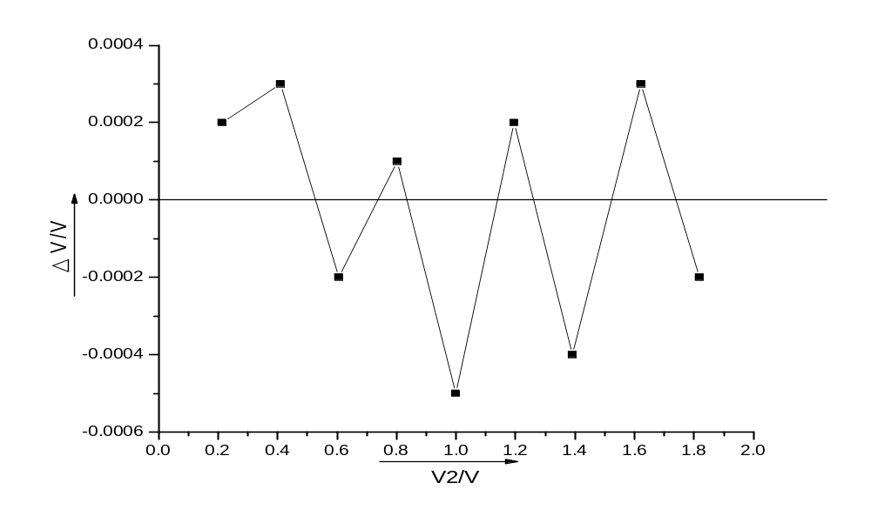
直流数字万用表校准曲线

说明：上图中，横轴是组装表的读数（V2），纵轴是标准表的读数与组装表表的读数之差（△V）。

2．交流电压2V校准点：

标准表读数V₁（/V） | 自制表读数V₂（/V） | 差值V₁-V₂（/V）
0.2073 | 0.206 | 0.0013
0.3876 | 0.399 | -0.0114
0.6014 | 0.613 | -0.0116
0.8069 | 0.805 | 0.0019
1.0212 | 1.040 | -0.0188
1.2304 | 1.220 | 0.0104
1.4124 | 1.414 | -0.0016
1.6263 | 1.615 | 0.0113
1.8039 | 1.806 | -0.0021
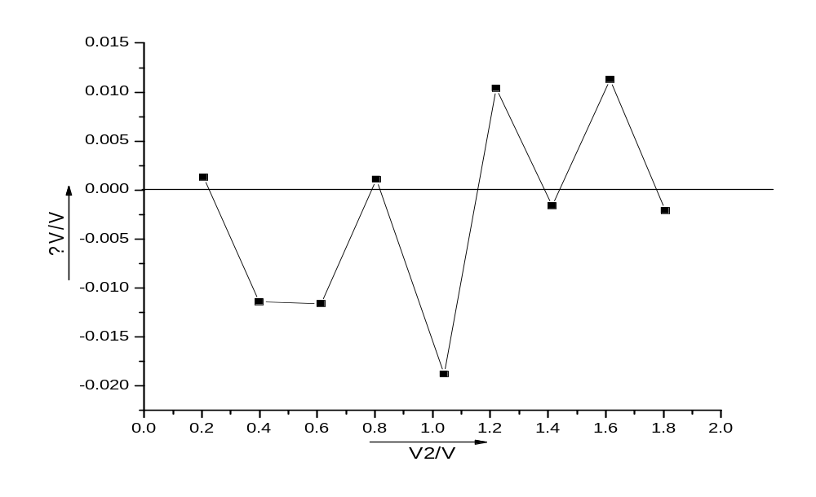
交流数字万用表校准曲线

说明：上图中，横轴是组装表的读数（V2），纵轴是标准表的读数与组装表表的读数之差（△V）。

实验小结及建议：

该实验用高等级仪器校准低等级仪器，实验操作比较复杂，相对而言，数据处理则比较简单。从本次实验的结果来看，比较两张校准曲线，交流电压误差较大，应该是由于直流变交流处理后电流仍然不稳定所导致，且在读取数据时，交流电压数据晃动也大于直流电压数据晃动，故读数误差也较大。总体上，实验目的基本达到，实验比较成功。另外，实验测量时发现有的同学用200mV档测九个点作校准曲线，而实验要求用2V档测九个点作校准曲线；但200mV校准貌似也是可以的，具体为什么用2V档，实验原理中并没有具体说明。
小建议：我对本次实验有下述几点建议：
1 实验讲义中的电路图是用的简化画法，我们物理系由于学过模电所以能够看懂，而对其他系而言可能在读图上有难度，建议以后把讲义的电路图改成基本的形式。
2 当数字表头最高位显示“1”（或“-1”）而其余位都不亮时，表明输入信号过大，即超量程。此时应尽快换大量程挡或减小输入信号，避免长时间超量程。比较保险的办法是关闭开关，以免仪器损坏。
3 在接线过程中，可以按功能分别接线，以直流测量为例，先接小数点驱动dp1,dp2,dp3部分，再接参考电压输入部分，再接分压器部分，再接直流电压校准，最后表笔接入电路，不可随意接线，以免接错线路。再有就是接地要特别注意。总之，预习实验一定要细致认真，以免做实验时手忙脚乱。

思考题：
1、简述如何用3位半表头扩展量程为多量程交直流电压表。
答：
三位半数字表将电信号转变为量化的数字信号，最小量化单位△，则数字信号的大小为△的整数倍其最大实数1999，最小实数-1999。设△=0.1mV，则数字表示数为被测电压除以△取整。若将小数点定于最末位前，则显示以为单位的被测电压U的大小。
使用电路单元：三位半数字表头，直流电压校准，分压器1或分压器2，量程转换与测量输入。数字电压表内阻应远远大于各分压电阻。根据分压比U₀ /U_{i0}= r₂/(r₁+r₂)可得扩展后的量程为U_{i0}= U₀ ∙(r₁+r₂)/r₂扩展为多量程直流电压表时，可采用多级分压电路。扩展为多量程交流电压表时，只需在直流电压测量电路的基础上，在分压器后加入一级交流-直流变换器即可。

2、简述操作调试过程。
答：
首先按照电路图接线，接线完毕后检查线路，开启电源，将一只标准表置于相应挡位测量待测直流或交流电压，记录数据，将制成的数字表置于相应挡位测量同一电压，调整相应的校准旋钮，使数字表示数与标准表读数一致即可完成校准调试过程。
具体过程可以直流电压表校准为例：利用待测直流电压源和分压电阻获得150mV左右的校准电压，把一只成品数字万用表（称为标准表）置于直流200mV挡与表头输入端并联，调整“直流电压校准”旋钮使表头读数与标准表读数一致（允许误差±0.5mV）。
200mV挡校准以后，就可以用2V挡取0.2V-2V中九个点，画校准曲线了。

物理三班
金秀儒
2006.12.8

  - 按照老师要求接线,接线完毕检查无误后,开启电源.此时为直流电压表校准.将成品数字万用表(标准表)打到直流200mV档.然后将标准表通过表笔接入电路,调节旋钮,使标准表求数为180mV左右.拔出表笔.将自制的数字表(组装表)的量程打到200mV档.将标准表表笔（输入）与组装表表笔并联，继续调节“直流电压校准”旋钮使表头读数与标准表读数一致（允许误差±0.5mV）。

比较两张校准曲线，交流电压误差较大，应该是由于直流变交流处理后电流仍然不稳定所导致，且在读取数据时，交流电压数据晃动也大于直流电压数据晃动，故读数误差也较大

  - 实验时应当“先接线，再通电；先断电，再拆线”，通电前应确认接线无误，避免短路。
  - 即使加有保护电路，也应注意不要用电流挡或电阻挡测量电压，以免造成不必要的损失。
  - 当数字表头最高位显示“1”（或“-1”）而其余位都不亮时，表明输入信号过大，即超量程。此时应尽快换大量程挡或减小（断开）输入信号，避免长时间超量程。
  - 自锁紧插头插入时不必太用力就可接触良好，拔出时应手捏插头旋转一下就可轻易拔出，避免硬拔硬拽导线，拽断线芯。

